Инструкция пользователя «Генератор лабиринтов»
Для запуска исследования необходимо нажать на главном экране кнопку «Начать»:
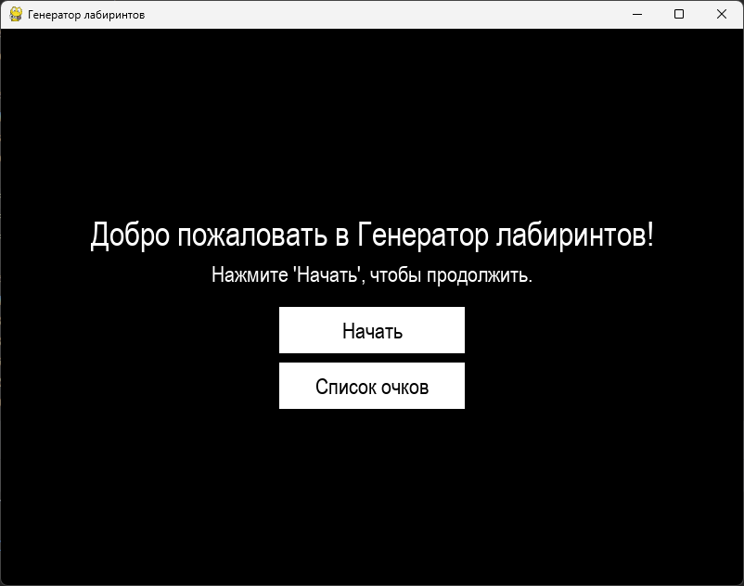
После чего необходимо ввести имя пользователя, возраст пользователя для записи в базу данных:
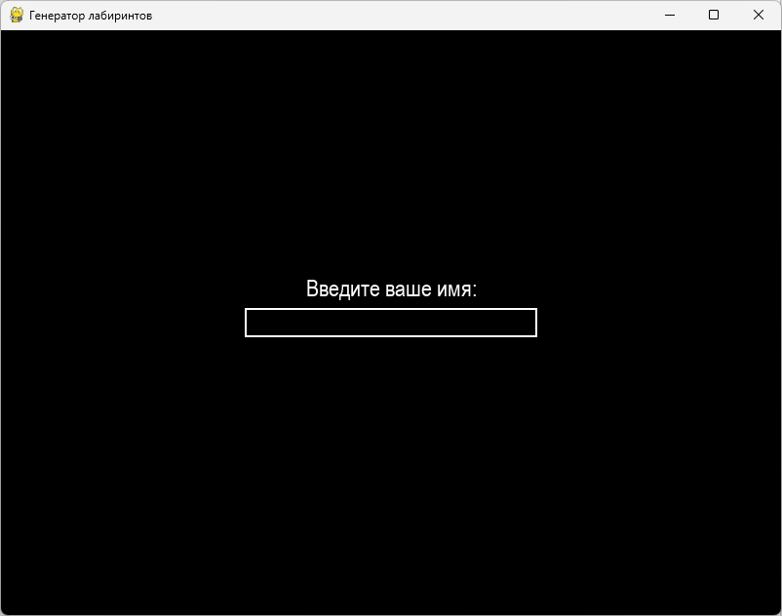
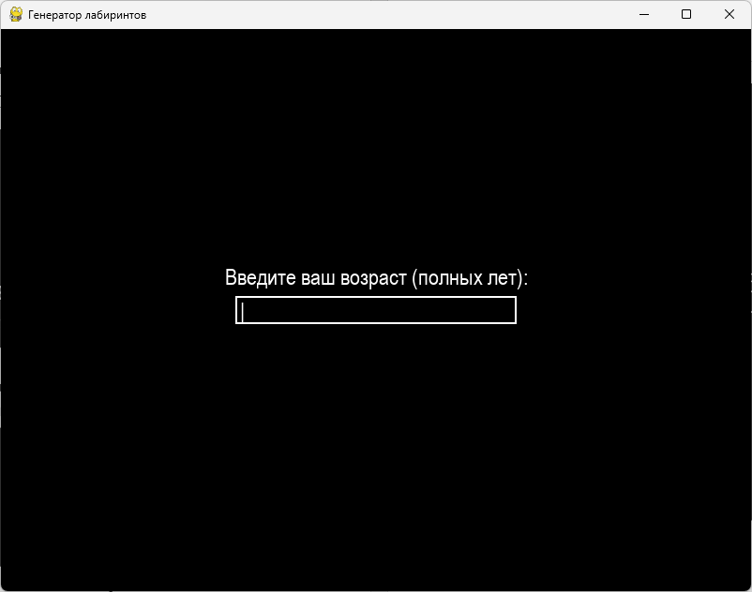
После ввода пользовательских данных программа начинает тестовый опрос пользователя для определения начального состояния, вопросы и ответы можно
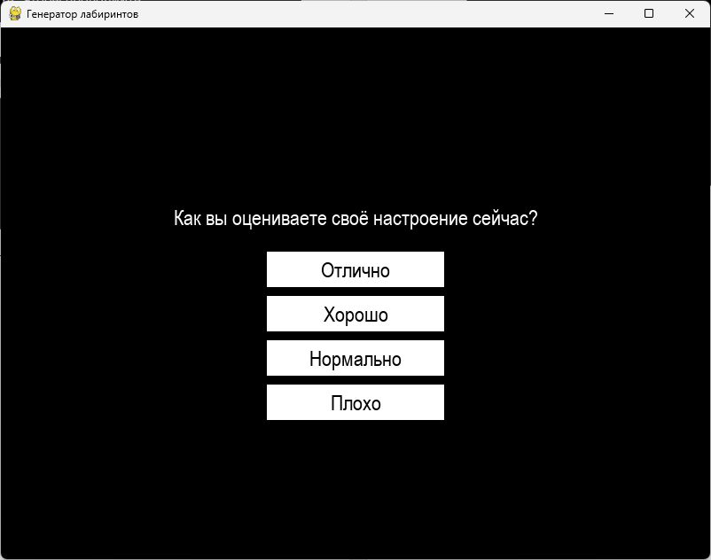
После ответов на несколько начальных тестовых вопросов пользователя начинает проходить генерируемые лабиринты. Проходить лабиринты необходимо передвигая красный блок в хону зеленого блока, управление происходит при помощи клавиш управления – стрелки.
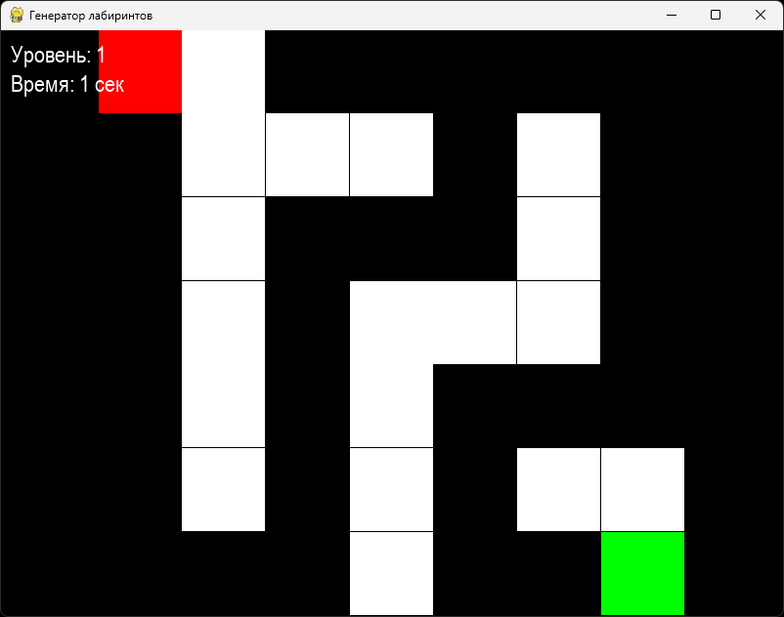

Если пользователь задевает препятствие экран показывает это – загораясь красным цветом.
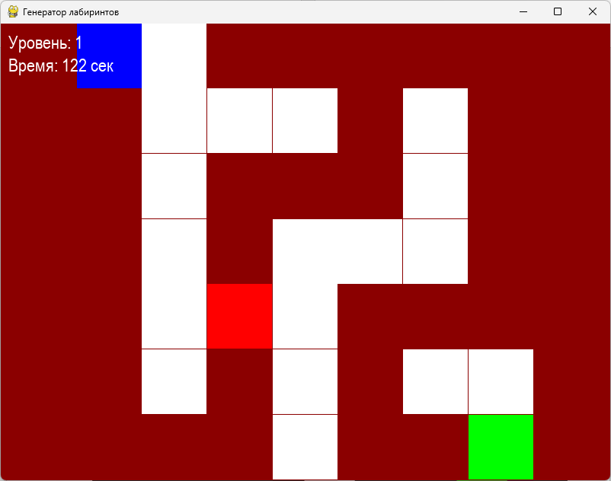

Когда уровень пройден у пользователя есть выбор продолжить исследование или завершить
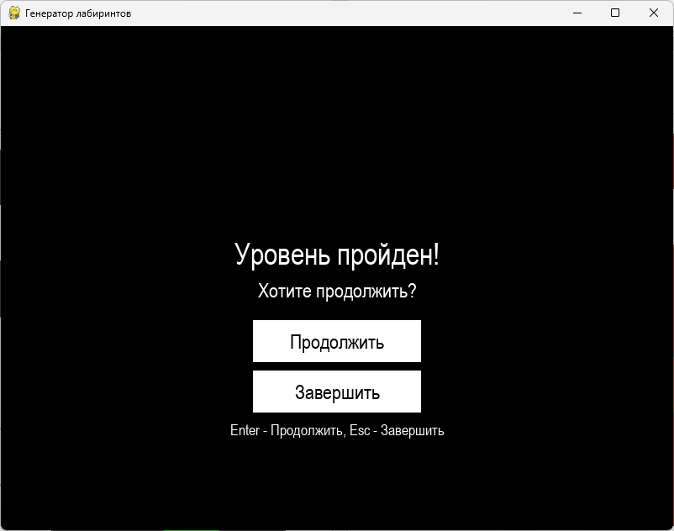

Когда начинается сам лабиринт, система начинает следить за временем и действиями. Вот что попадает в базу данных по каждому уровню отдельно:
- Номер уровня — чем дальше проходишь, тем он выше.
- Время прохождения уровня — сколько секунд прошло от первого нажатия после загрузки лабиринта до момента, когда игрок встал на зелёную клетку выхода.
- Очки за уровень — они начисляются по формуле, которая учитывает скорость и номер уровня, так что быстрое прохождение сложного лабиринта даёт больше очков.
- Среднее время реакции — вычисляется как среднее арифметическое всех интервалов между нажатиями клавиш. Если игрок долго думает перед каждым движением, реакция будет высокой; если несётся быстро — низкой.
- Количество ошибок — сколько раз игрок пытался пойти в стену. Каждая такая попытка вызывает красную вспышку экрана и увеличивает счётчик.
- Длительность паузы — когда уровень пройден, появляется экран «Хотите продолжить?». Время, которое игрок раздумывает перед нажатием «Продолжить» или «Завершить», тоже записывается. Это позволяет понять, насколько человек колебался или отвлекался.
Помимо уровневых данных, ведётся общая статистика игрока, которая накапливается по мере прохождения:
- Общее время игры — сколько секунд прошло от старта первого лабиринта до полного выхода из игры. Сюда входят все уровни и все паузы.
- Суммарный счёт — очки за все пройденные уровни складываются вместе.
- Максимальный достигнутый уровень — тот уровень, на котором игрок закончил или остановился.
- Общее среднее время реакции и общее количество ошибок — технически они обновляются после каждого уровня, но сейчас в программе они записываются как показатели последнего уровня, а не накопленные итоги. Это нюанс текущей версии, но в базе эти поля есть и отображаются в аналитике как «среднее время реакции» и «общее количество ошибок». Имей в виду, что для аккуратного анализа лучше опираться на поуровневые записи, а не на эти итоговые цифры.
Вся эта информация сразу после прохождения уровня (или завершения игры) сохраняется в файл game_diagnostics.db, и потом ты можешь увидеть её в веб-аналитике, о которой мы говорили ранее. Именно эти данные позволяют изучать, как настроение влияет на ошибки, как с возрастом меняется реакция и насколько лабиринты становятся сложнее.

Анализ данных
Для программного обеспечения доступен режим работы анализа данных.
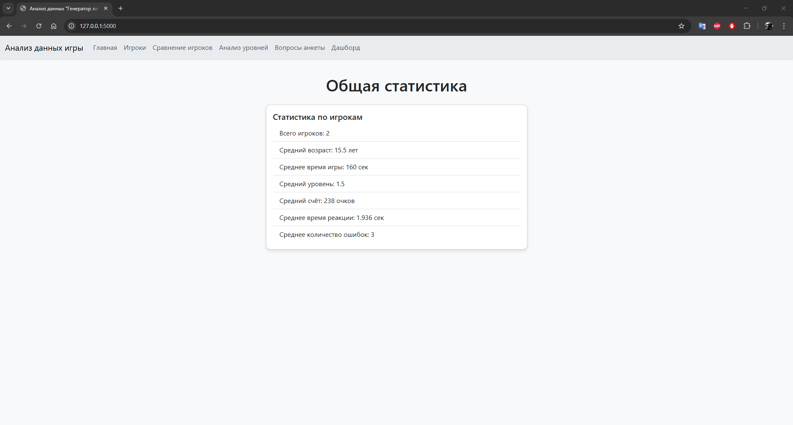
Смысл сбора детальной игровой статистики в том, чтобы получить объективные поведенческие показатели, которые можно сопоставить с субъективной оценкой состояния игрока. Лабиринт здесь выступает стандартизированной средой: структура уровня генерируется случайно, но сложность линейно нарастает, а управление предельно простое. Это позволяет изолировать моторные и когнитивные компоненты выполнения задачи и отслеживать их динамику.
Основной психофизиологической метрикой является время реакции. В контексте клавиатурного управления оно определяется как интервал между последовательными нажатиями клавиш. Поскольку каждое движение — это элементарный акт выбора направления и моторного ответа, среднее время реакции по уровню отражает текущую скорость сенсомоторной обработки. Рост этого показателя на фоне неизменной сложности может свидетельствовать об утомлении или снижении концентрации, тогда как его стабильность при увеличении размера лабиринта говорит об устойчивости внимания. На дашборде специально предусмотрена диаграмма рассеяния возраста и времени реакции, позволяющая визуально оценить возможную корреляцию между возрастом и психомоторной скоростью — классический вопрос возрастной нейропсихологии.
Второй ключевой показатель — количество ошибок, то есть попыток пройти сквозь стену. Это не просто метрика невнимательности, а индикатор соотношения импульсивности и планирования. Игрок, который часто упирается в стену, вероятно, действует методом проб и ошибок, а не просчитывает маршрут взглядом. Если число ошибок убывает от уровня к уровню при том же времени реакции, можно говорить о формировании стратегии пространственного сканирования. Если же ошибки растут вместе с утомлением (что косвенно видно по увеличению времени реакции), это классический паттерн снижения исполнительного контроля.
Отдельно фиксируется время прохождения уровня и начисляемые за него очки. Очки рассчитываются как функция от времени и номера уровня, поощряя быстрые прохождения трудных лабиринтов. Таким образом, этот показатель интегрирует в себе и скорость, и сложность, и его можно использовать как единую меру успешности для сравнения игроков между собой. Время прохождения, взятое отдельно, особенно информативно при сопоставлении с ошибками: два игрока могут пройти уровень за одинаковое время, но один сделал десять ошибок, а другой ни одной. Следовательно, первый компенсировал неточность скоростью, а второй действовал аккуратно — это разные когнитивные профили.
После каждого уровня система записывает длительность паузы перед решением продолжать игру. Это косвенный показатель мотивационного состояния или рефлексии. Длинная пауза может указывать на колебания, отвлечение, либо на обдумывание результата. Короткая пауза, особенно на фоне успешного прохождения, говорит о высокой вовлечённости и желании немедленно перейти к следующему испытанию.
Все перечисленные объективные данные дополняются субъективной анкетой, которая заполняется до начала игры. Первый вопрос анкеты автоматически трактуется как самооценка текущего состояния и выводится в сводках как отдельный признак. Остальные вопросы являются настраиваемыми и могут быть адаптированы под конкретные исследовательские задачи. Например, можно добавить пункты о стрессе, качестве сна или потреблении кофеина и затем, используя сравнение групп (тех, кто ответил «Да» и «Нет»), анализировать различия в объективных метриках. Экспорт данных в CSV позволяет выполнить такой анализ внешними статистическими инструментами.
С точки зрения групповой динамики, анализ уровней и прогресс по уровням показывают, насколько игра посильна для выборки в целом. Резкое падение количества игроков, достигших определённого уровня (воронка отсева), сигнализирует о пороге когнитивной сложности, за которым задача становится непосильной для большинства. Совместное рассмотрение среднего времени и ошибок по каждому уровню помогает отделить объективную сложность лабиринта от субъективной готовности игроков с ней справляться.
Таким образом, система фиксирует не просто результаты игры, а многомерный поведенческий паттерн, который может быть использован для исследований когнитивной нагрузки, возрастных изменений психомоторных функций, влияния эмоционального состояния на исполнительный контроль или для адаптивной настройки сложности в обучающих игровых средах.

Вкладка игроки отображает всех игроков которые учавствовали в исследовании
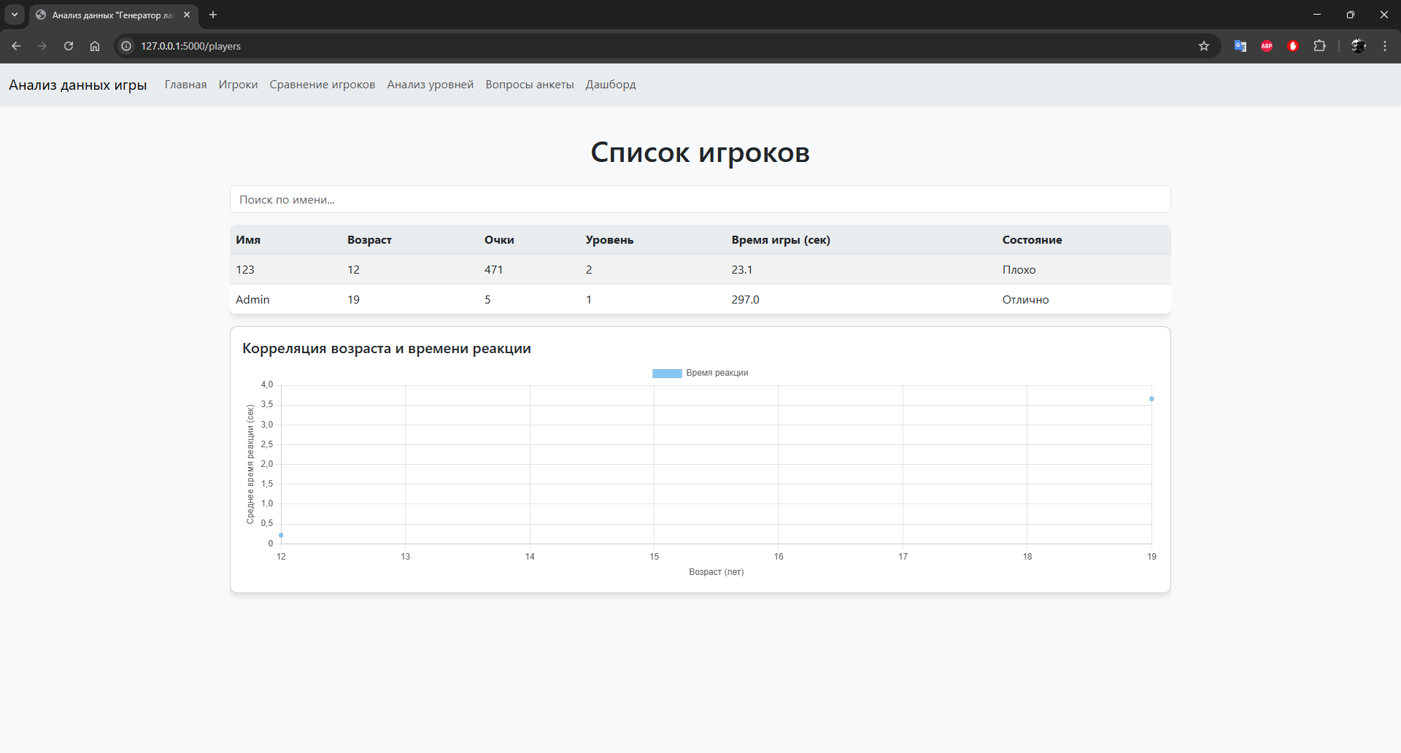
Выводятся основные метрики – Имя, возраст, количество очков, пройденных уровней, время игры и состояние согласно выбранным вопросам

Для сравнения нескольких игроков, необходимо выбрать интересующих пользователей зажав клавишу CTRL и нажать кнопку сравнить. После чего появится страница сравнения метрик выбранных пользователей.
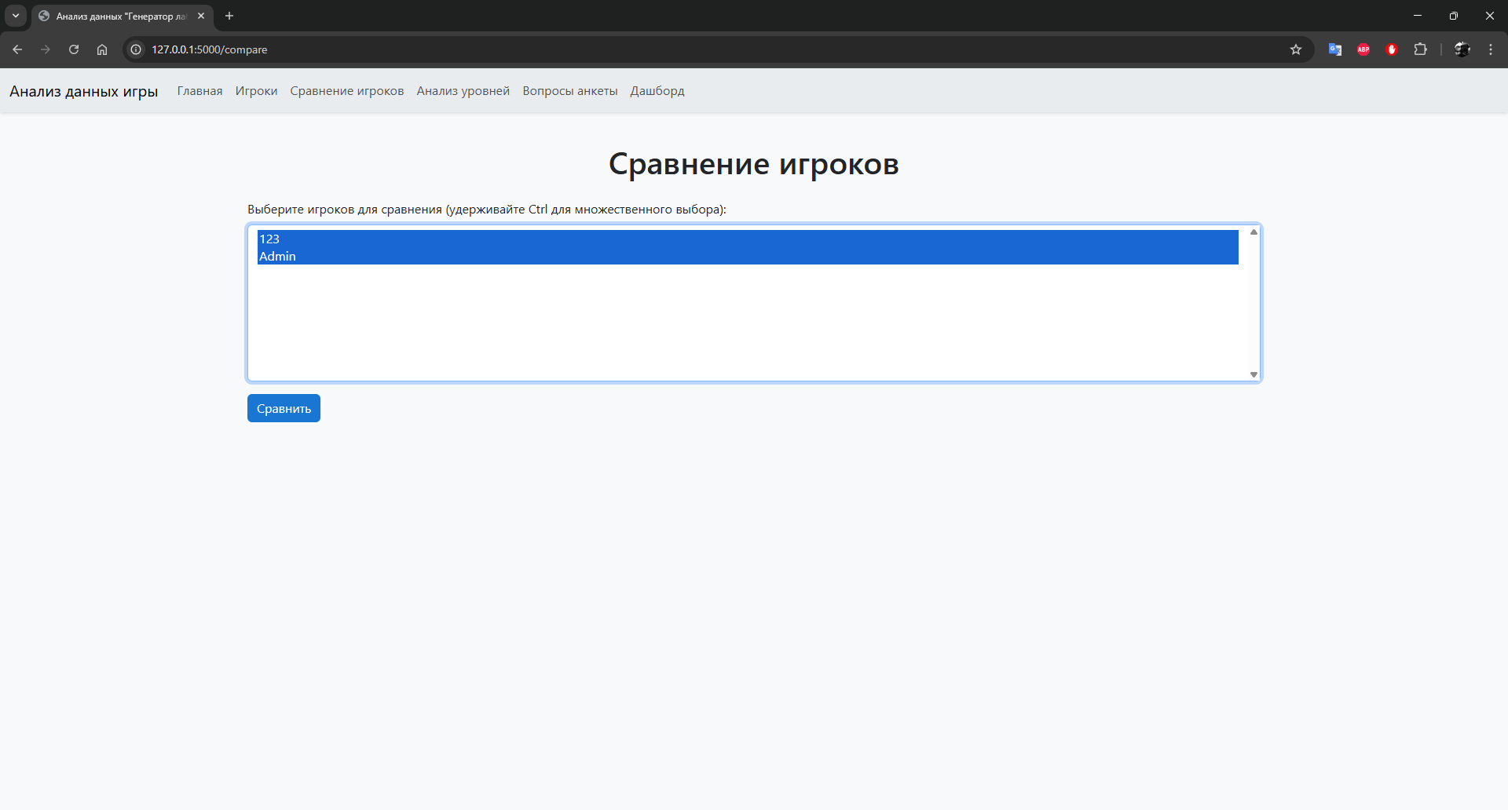

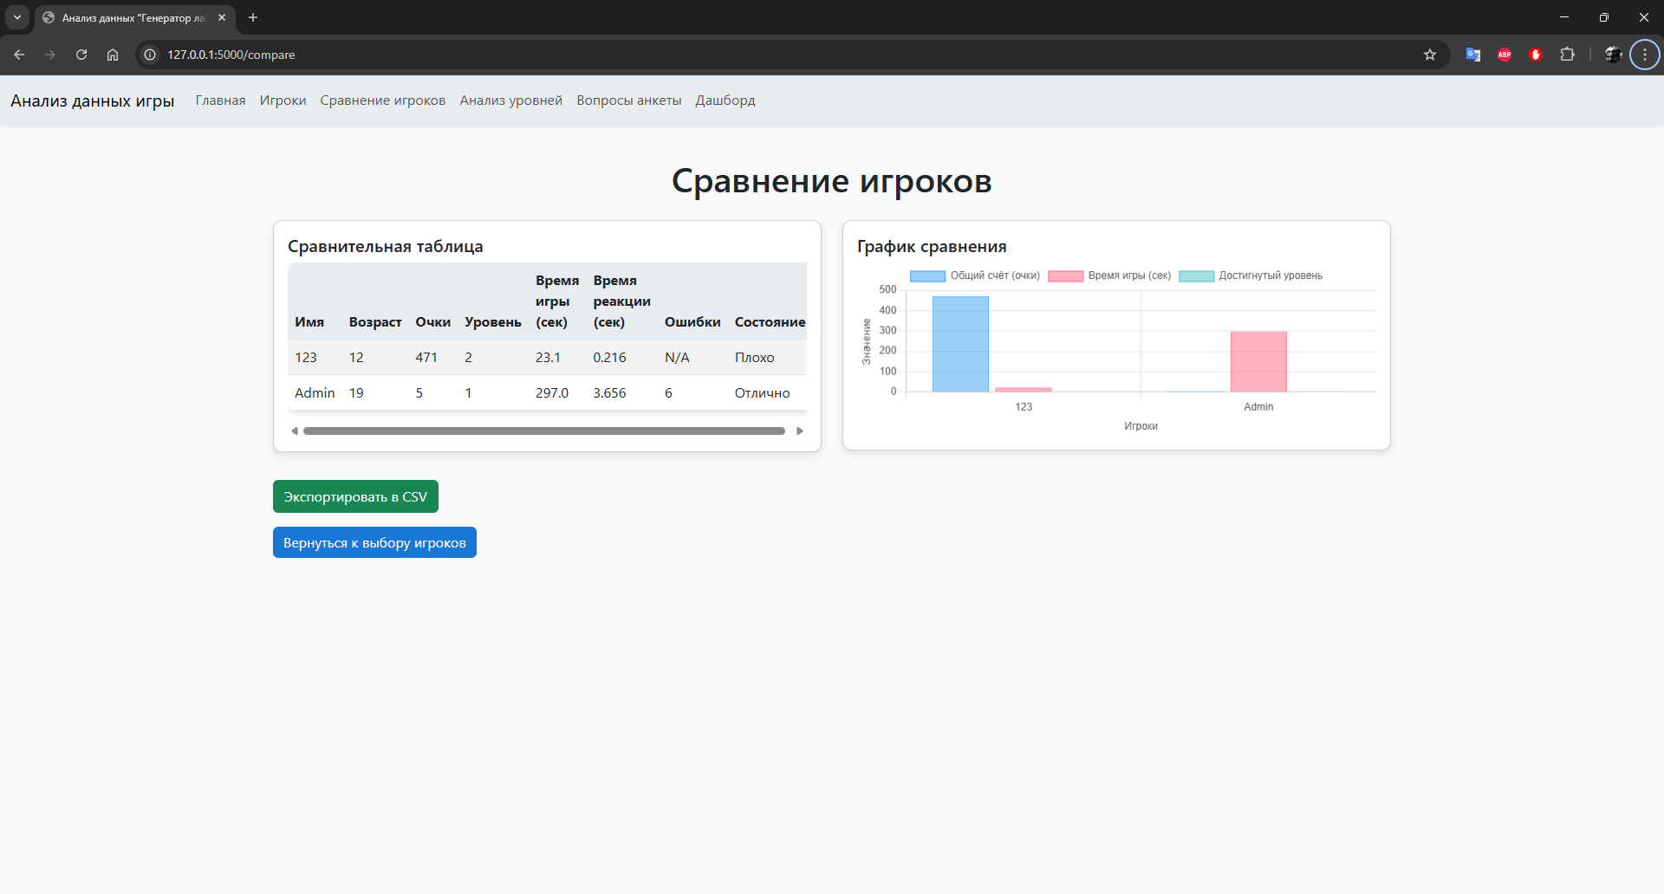
Данные пользователей можно посмотреть в окне, сравнив данные или выгрузить в CSV формате для дальнейшего анализа
Вкладка «Анализ уровней» позволяет сравнить пройденные пользователями
по ключевым метрикам системы
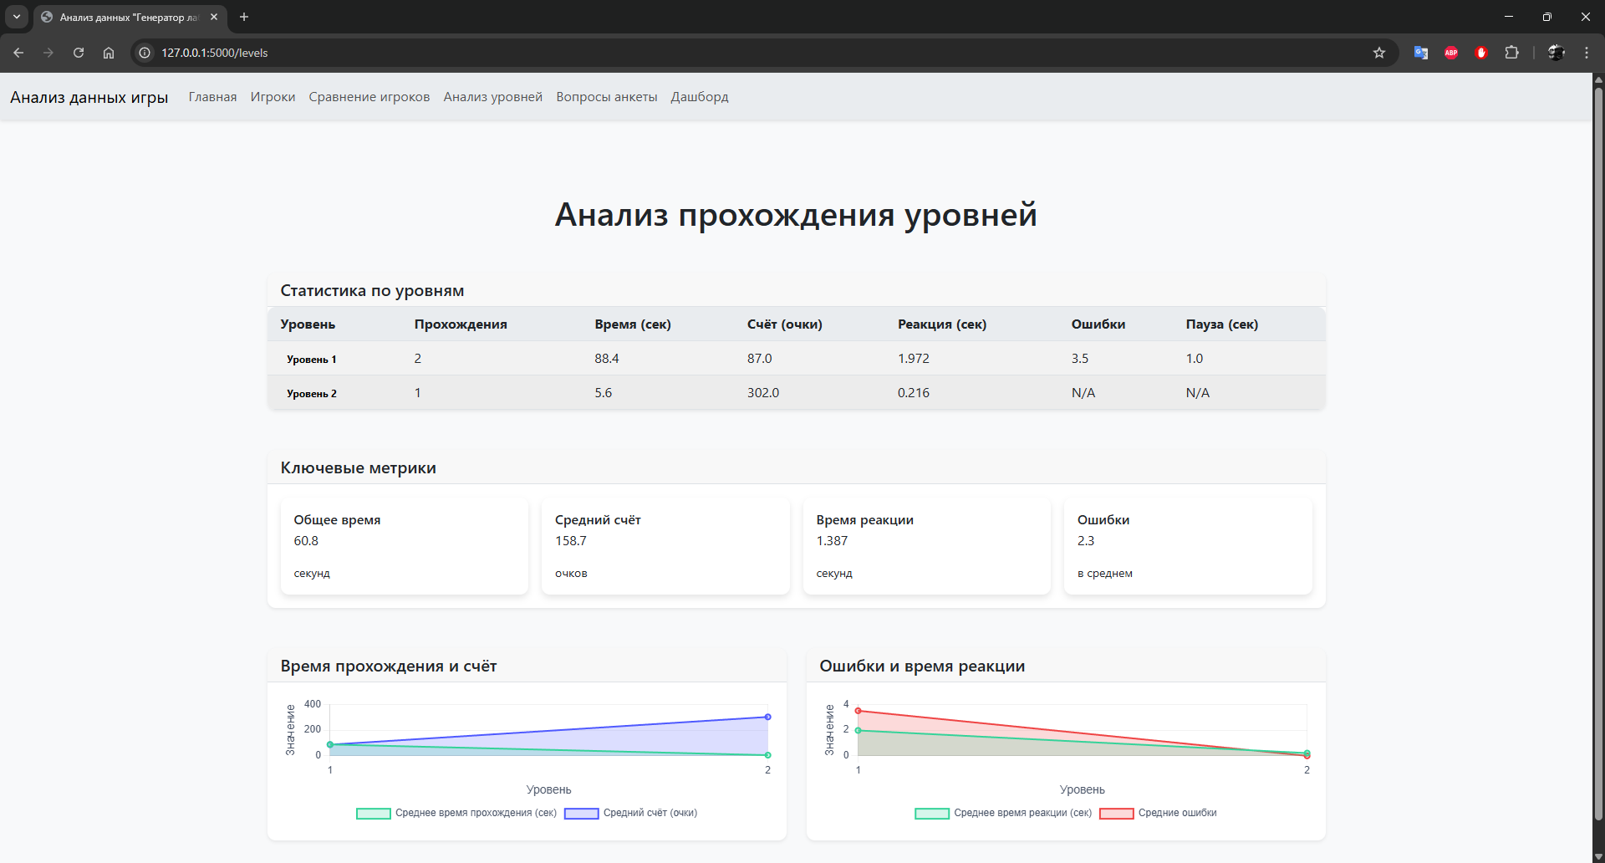

На вкладке «Вопросы Анкеты» можно посмотреть внесенные вопросы в систему и проработать их – редактировать, удалить или добавить свои вопросы.
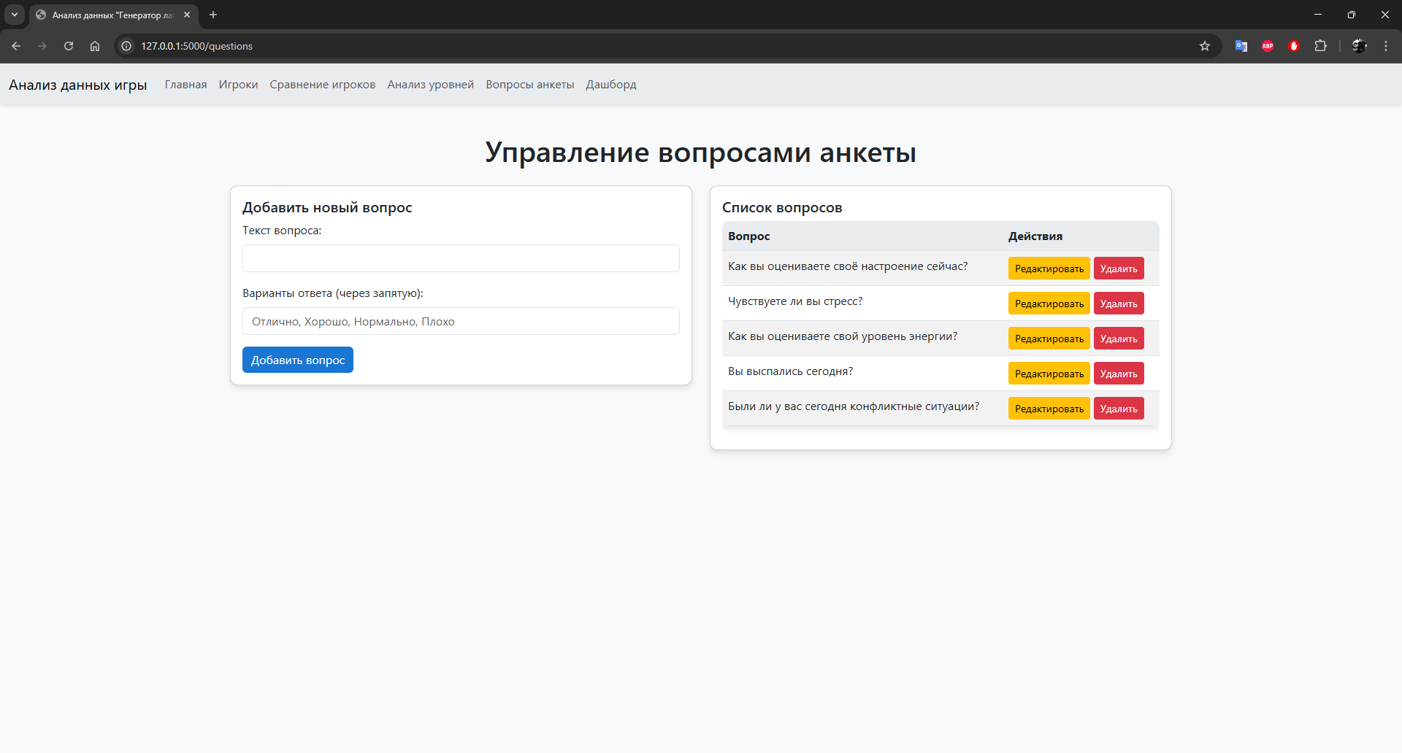

Вкладка «Дашборд» позволяет проанализировать данные системы сразу по нескольким критериям, она визуализирует ключевые метрики
